Kính thưa quí bạn
Hôm nay đến với các bạn vài chuyện đời thường
1. Giới thiệu các bạn một video mới làm (sau 10 năm nghĩ xã hơi). Bảo đãm xưa nay các bạn chưa bao giờ thấy video nhạc nào có cách trình bày tương tợ.
2. Bằng hữu hỏi hai hóa chất trong cà cuống.
3. Tin uống vitamin thêm gây ung thư. Tin Tổng Thống Putin đã chết.
4. Góc đố vui.
HCD 1-Nov-2023
Nếu các bạn không thấy hình chỉ thấy cái khung trống, hay không thấy hình, thì nên dọc Microsoft Word attached.
----------
Hôm nay xin gởi các bạn một cái video mà tôi tin rằng dù xưa nay các bạn đã xem hàng trăm video nhạc, nhưng chắc là không gặp cái nào “tân kỳ” thế nầy. Không tin các bạn xem thử tí xíu biết liền. Không “tân kỳ” không lấy tiền. Các bạn sẽ không thấy hình thức video ảnh và nhạc xưa nay không có cái nào có giống hình thức nầy hết.


Anh và nhạc 3 (click tấm ảnh hay click link nầy)
Ghi chú: Video làm để xem trên cell phone hay tablet.
From: thu hoa <thuhoanguyen2001
Sent: Wednesday, November 1, 2023 8:12 SA
Subject: Re: Anh và nhạc 3
Xin thưa Video thật đẹp và sinh động với tiếng hát cũng thật hay chan hòa rong chơi cùng hình ảnh.
Hình như đó là Vũ Khanh hát phải không ạ.
* Tôi thấy với hàng chục hình animated đẹp như vậy mà anh Đẳng đã tìm và created Video trong một thời gian thật ngắn , do vậy tôi ngạc nhiên và ngưỡng phục quá.
TH
HCD: Cám ơn chị, thời gian làm video mất chừng 1 giờ. Cũng như mọi thứ liên hệ tới nghệ thuật, chỉ làm được khi thích (khi có hứng).
Thưa ca sĩ là Duy Quang.
Nếu chị để ý thì đa số video nhạc hay chạy chữ kiểu cọ nhảy múa lung tung, hoặc là dùng kiểu chữ bay bướm (ông Đồ) đọc không ra, trông khá “cải lương” còn hình ảnh thì không “sinh động” có khi không sắc nét, có khi khác xa lời hát..
--------------

From: t.khong@
Date: 10/31/23 7:15 PM (GMT-08:00)
Subject: RE: [Food_Health] (Anh Huỳnh Chiếu Đẳng) California Cấm 4 Chất Phụ Gia Gồm Cả Màu Nhuộm Đỏ Số 3

Chú Đẳng và anh Tám mến,
Thanh-Hương mong sao cả 50 tiểu bang đều sẽ cấm dùng màu đỏ số 3.

Còn bao giờ thì nước Mỹ sẽ cấm dùng các mùi thơm giả trong cà cuống, hoa bưởi, hoa lài …? Những mùi thơm giả này dùng từ các chất hóa học rất nguy hiểm cho người dùng. Mấy chục năm trước, có một người tự ý nhỏ vài giọt cà cuống giả vào chén nước mắm ăn với bánh cuốn của TH! TH nhớ là từ cái hiệu này:
https://cacuongtunhien.blogspot.com/2012/03/ca-cuong-tinh-dau-ca-cuong.html
Cà cuống giả có chất hai chất hexenol acetat và hexenol butyrat. Rất có hại cho não bộ của người ăn. Chú Đẳng coi dùm Thanh-Hương xem có đúng? Cám ơn chú. ~Thanh-Hương
HCD: Thưa cô hai chất cô hỏi cũng không tốt cho sức khỏe. Dưới đây là tóm tắt tác dụng của nó lên cơ thể.
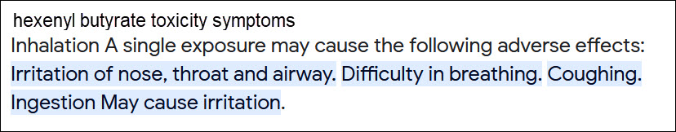

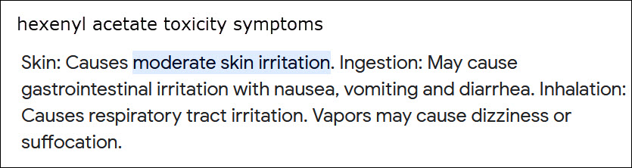
Trong “cà cuống” thiên nhiên (từ con cà cuống) còn có khoảng trên mười hóa chất khác nữa. Vì quá hiếm nên người ta bày ra cách “tổng hợp” nó một cách nhân tạo. Thật sự thì không biết họ pha trộn những chất gì độc hại ra sao.

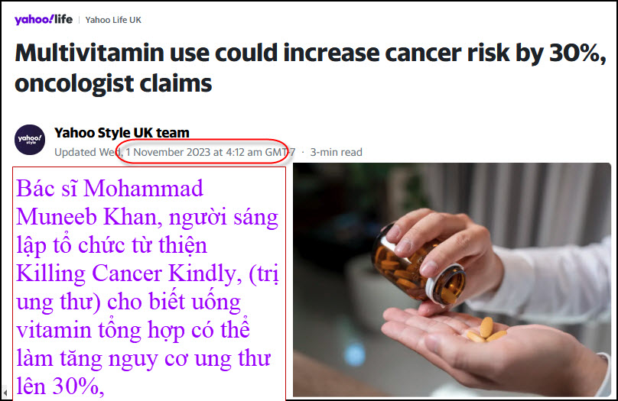
Nguồn tin và chi tiết: https://uk.style.yahoo.com/multivitamins-increase-cancer-risk-oncologist-111250033.html?guccounter=1
HCD tóm tắt bản tin: Một bác sĩ ung thư đã tuyên bố rằng uống vitamin tổng hợp có thể làm tăng nguy cơ ung thư tới 30%, mặc dù các nghiên cứu trước đây cho thấy chúng không gây nguy hiểm.
Bác sĩ Mohammad Muneeb Khan, người sáng lập tổ chức từ thiện Killing Cancer Kindly, đã cảnh báo rằng "Thuốc viên vitamin tổng hợp hoàn toàn không cần thiết, vượt xa những gì cơ thể con người trung bình cần".
"Những hợp chất trong viên vitamin nhỏ bé này quá nhiều đến nỗi cơ thể chúng ta phải vật lộn để sử dụng chúng, và trên thực tế, chúng bị nhiều đến độ trôi nổi trong cơ thể."
Bác sĩ Khan cho biết có mối liên hệ giữa uống vitamin tổng hợp và việc gia tăng tỷ lệ ung thư phổi, ruột, tuyến tiền liệt và ung thư vú.
HCD: Lâu nây thấy có nhiều chuyên viên nói như vậy, các bạn đọc chi tiết trong link trên và có lẽ nghe theo hay hơn (nếu Bác sĩ gia đình không bảo uống thêm vitamin)

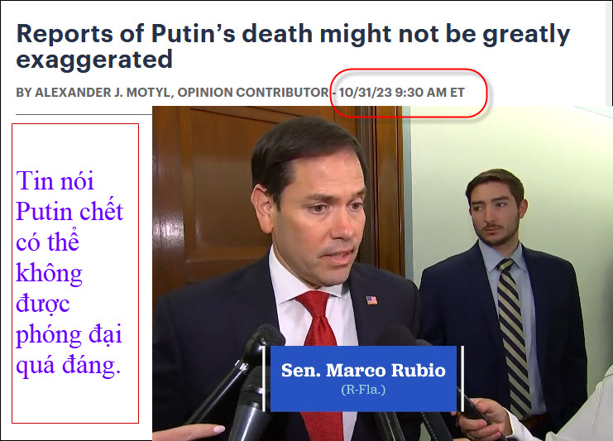
Tin về cái chết của Putin có thể không phóng đại quá đáng
Nguồn tin và chi tiết: https://thehill.com/opinion/international/4283716-reports-of-putins-death-might-not-be-greatly-exaggerated/
HCD tóm tắt bản tin: Tt Putin chết chưa? Theo một tin từ Telegram bí ẩn của Nga có tên "General SVR" và Valery Solovey, một nhà phân tích chính trị nổi tiếng của Nga, câu trả lời là có.
Trên thực tế, Tổng thống Nga được cho là đã trút hơi thở cuối cùng vào thứ Năm, ngày 26/10. Do đó, Putin mà chúng ta thấy bây giờ thực sự là đôi của anh ta, người mà Solovey tuyên bố, đã thay thế cho Putin thực sự ốm yếu trong vài tháng.
Rất ít nhà phân tích Nga hoặc phương Tây tin rằng Tướng SVR và Solovey (một số người nói là một và cùng một người). Rốt cuộc, họ không có bằng chứng cụ thể hỗ trợ cho những tuyên bố giật gân nầy. Họ cung cấp các tường thuật chi tiết đáng kể về cái chết của Putin để tăng cường tính xác thực, nhưng những “kẻ phá hoại” giàu trí tưởng tượng và những “kẻ khiêu khích mật vụ” cũng sẽ làm điều tương tự như vây.
----------
HCD: Đọc hết mệt quá: Các bạn đọc nguyên văn của bài báo (The Hill) dưới đây vậy:
Is Russian President Vladimir Putin dead?

According to a mysterious Russian Telegram channel called “General SVR” and Valery Solovey, a prominent Russian political analyst, the answer is yes.

In fact, the Russian president supposedly breathed his last on Thursday, Oct. 26. The Putin we see now is thus actually his double, who, Solovey claims, has been filling in for the sickly real Putin for several months.

Few Russian or Western analysts believe General SVR and Solovey (who some say are one and the same person). After all, they have no concrete evidence supporting their sensational claims. They do provide remarkably detailed accounts of Putin’s supposed death that enhance their verisimilitude, but imaginative crackpots and secret police provocateurs would be expected to do the same.

The problem is that Solovey strikes one as anything but a crackpot or a dupe of the Federal Security Service. He has a biting sense of humor, speaks well, argues logically and generally comes across as the kind of professor every student would want. Other than his claims regarding Putin’s death and the supposed exile of Yevgeny Prigozhin, the deceased head of the mercenary Wagner Group, to an island off the coast of Venezuela, his analyses of Russia’s internal politics are invariably smart and incisive.

So, if Solovey isn’t a madman or a puppet, he must be one of two remaining possibilities.

As a would-be opposition leader who may or may not really believe that Putin is dead, Solovey may be determined to sow confusion in the ranks of Russian elites and among ordinary Russians, leading them to wonder whether the great leader is still alive and to question whether the man claiming to be Putin really is Putin — thereby undermining his legitimacy.

With Russia’s presidential elections scheduled for March 2024, popular doubt about Putin’s health and existence can only complicate the Kremlin’s plans regarding just who should run and what margin of victory should there be. Unsurprisingly, Putin’s spokesman, the ever-mendacious Dmitry Peskov, felt compelled to deny rumors of Putin’s death and the existence of Putin doubles as fake news. But, since Peskov is always assumed never to tell the truth, was the denial a confirmation, or was it really a denial?

The other possibility is that Solovey and General SVR are not bona fide independent democratic oppositionists, as they claim to be. They may in fact be agents of the security services or spokesmen for powerful elites able to provide Solovey — who lives in Moscow and, despite his savage criticism of Putin, has managed to avoid arrest — with protection. The intended effect of the death claim would be the same — doubt, confusion and delegitimation — but the fact that the instigators could be establishment elites has more worrisome implications for Putin and the political system.

Two democrats in cahoots with a handful of others in Russia can effectively spread rumors, but cannot upend the existing system. In contrast, elite efforts to delegitimize the current regime bespeak a significant crack within what appears to outside observers as a monolithic regime.

And that, in turn, means that the post-Putin power struggle has already broken out, even if the real Putin is still alive. It’s broken out because the elites, both those supporting Putin and those opposing him, believe that Putin is too enervated, too weak or too politically moribund to make a difference.

Would the elites providing cover to Solovey be democratically inclined or, at least, opposed to retaining the existing Putinite system? Given Russia’s political culture, given that its population has been taught to despise liberalism and democracy for over two decades, and given the high likelihood that establishment elites may be out to merely reform the system and not replace it, chances are that Solovey’s possible protectors are conservative reformers who would want to dismantle the worst aspects of Putinism and try to end the war against Ukraine before the number of Russian dead exceeds 300,000. Solovey himself describes his politics as liberal conservative, which may also be the appropriate modifiers to describe his protectors.

Regardless of whether Putin is physically dead or alive, the brouhaha over his rumored death clearly shows that he’s in serious trouble. Hundreds of thousands of Russians have read General SVR’s and Solovey’s claims. Many more are discussing them. Seeds of doubt about the “grandpa in the bunker,” as Putin’s critics call him, have been planted.

And just as the general and Solovey have no proof of Putin’s death, their critics have no proof of his life, as one can always claim that the man claiming to be the real Putin is really a doppelganger.

Russian politics is becoming even more bizarre than usual. Strap on your seatbelts: The next few weeks and months are likely to be even more full of surprises.

Alexander J. Motyl is a professor of political science at Rutgers University-Newark. A specialist on Ukraine, Russia and the USSR, and on nationalism, revolutions, empires and theory, he is the author of 10 books of nonfiction, as well as “Imperial Ends: The Decay, Collapse, and Revival of Empires” and “Why Empires Reemerge: Imperial Collapse and Imperial Revival in Comparative Perspective.”
---------------

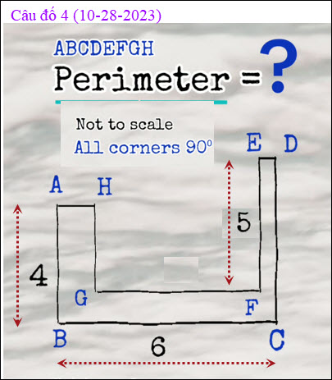
Hình như câu nầy hỏi sai (thiếu một số?) Tôi cũng chưa tìm được lời giải.
From: Cheri Webb <cherimeganwebb@
Sent: Sunday, October 29, 2023 9:12 SA
Subject: Giải đáp câu đố 4 (10-28-2023)
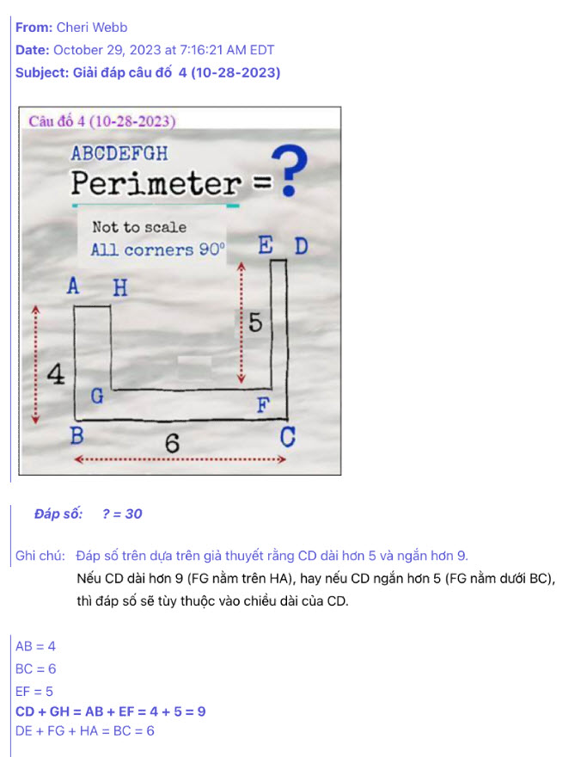
From: Hoai Vu <hoai.hvu@
Sent: Sunday, October 29, 2023 11:31 SA
Subject: Lời giải những câu đố ngày 28 Oct 2023

Câu hỏi cho ta đủ dữ kiện để kết luận rằng chu vi = 2(6 + 5 + 4) = 30
Kính anh,
Hoài

From: Minh Nguyen <minhut02@
Sent: Sunday, October 29, 2023 2:48 CH
Subject: Tra lời câu số 4
-----------------
Lời giải câu đố 4 (10-28-2023)
Chu vi của hình bằng tổng các cạnh ngang đáy
trên và đáy dưới + tổng các cạnh đứng
Tổng các cạnh ngang đáy trên = AH+GF+ED =BG =6
Do đó tổng các cạnh ngang trên và dưới là 6+6=12
Tổng các cạnh đứng: (Gọi a là chiều dày của thanh dưới)
AB+GH+EF+DG =4+(4-a)+5+(5+a)=14
AB+GH+EF+DC =4+(4-a)+5+(5+a)=14 (tôi viết lại câu nầy)
Do đó chu vi của hình là 12+14=26
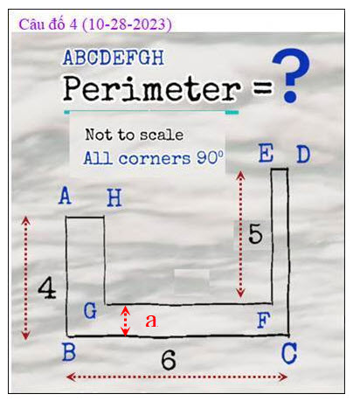
HCD: Hai bằng hữu trả lời là 30 một bằng hữu trả lời là 26. Câu đố vui cho quí bạn hôm nay: “con số nào đúng: 30 hay 26”. Tôi đã nhìn thấy đáp số đúng nhưng chờ các bạn trả lời coi như câu đố vui của ngày hôm nay.

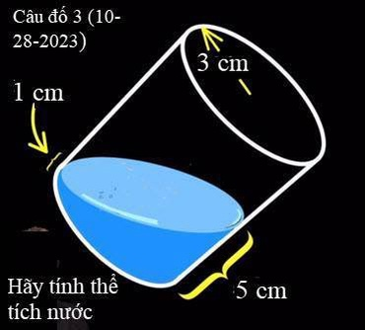

From: Cheri Webb <cherimeganwebb@
Sent: Tuesday, October 31, 2023 4:44 SA
Subject: Re: Giải đáp câu đố 3 (10-28-2023)
Lời giải là: {1 x (Pi x 3^2)} + {(5-1) x (Pi x 3^2) / 2} = 27(Pi).

From: Minh Nguyen <minhut02@
Sent: Sunday, October 29, 2023 2:48 CH
Subject: Tra lời câu số 4

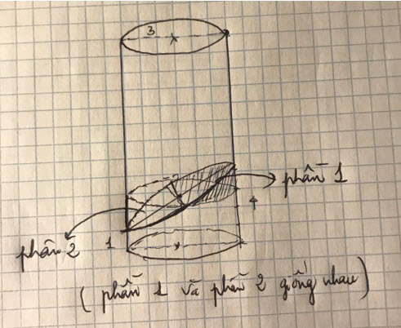
Lời giải câu 3 (10-28-2023)
Thiết diện là hình Elip có độ dài trục lớn 2a
(2a)^2 = (5-1)^2+(2*3)*2=52
a*2= 13
Tưởng tượng cắt hình trụ bằng một mặt phẳng vuông góc với trục hình trụ và đi qua tâm e líp thì thiết diện là hình tròn và chia khối đen thành 2 phần . Phần khối đen trên (1) và phần không (2) ( không của khối đen) giống hệt nhau về kết cấu và kích thước nên thể tích giống nhau . Bù qua Sớt lại thì thể tích phần phải tính = thể tích hình trụ đáy tròn bán kính 3 và chiều cao là trung bình cộng của 1 và 5 : h=(1+5):2=3
Thể tích hình trụ này cũng là thể tích phần cần tìm là:
V= pi.R^2.h =3.1416*9*3=84.8232 cm*3

------------

From: Minh Nguyen <minhut02@
Sent: Saturday, October 28, 2023 9:56 CH
Subject: Đố toán
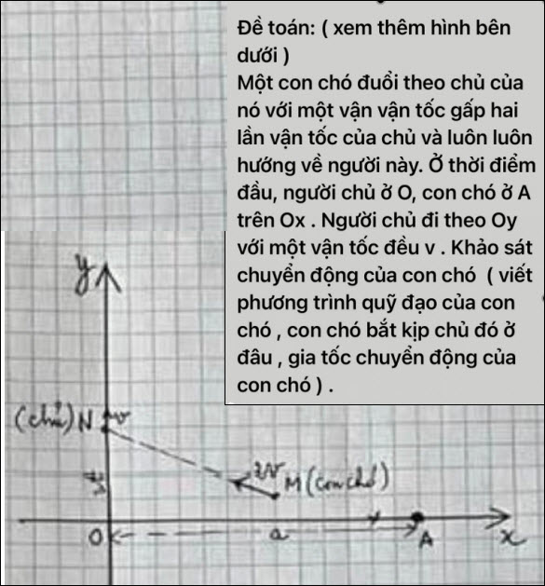
Để vui tuổi già, thể dục trí não
MinhUt
Sent from Yahoo Mail for iPhone
HCD: cám ơn chị. Các bạn giải thử xem sao

From: Hoai Vu <hoai.hvu@
Sent: Monday, October 30, 2023 5:42 CH
Subject: Bai toán giải tích con chó đuổi theo chủ
Kính thưa anh Đẳng,

Từ nay đến cuối tuần hơi bận công việc trong sở một chút nên không có nhiều thì giờ, kính gửi anh tóm tắt đáp số của bài toán nêu trên.

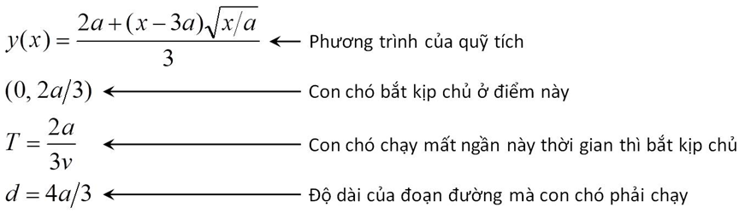

Kính anh,

Hoài

From: Hoai Vu <hoai.hvu@
Sent: Sunday, October 29, 2023 2:35 CH
Subject: Bài toán mới
Kính thưa anh Đẳng,

Bài toán về đa-thức hôm nọ có vẻ ăn khách nêm hôm nay em xin gửi anh một câu hỏi mới, dễ hơn câu hôm nọ

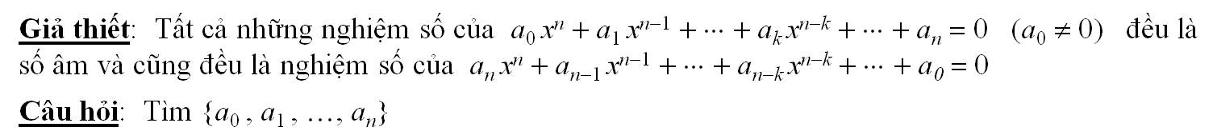
Kính anh,

Hoài
HCD: Cám ơn anh Hoài. Mời các bạn giải thử cho vui.

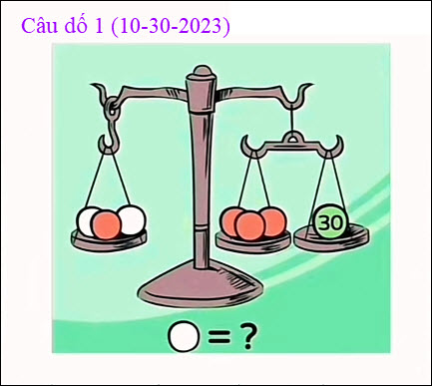

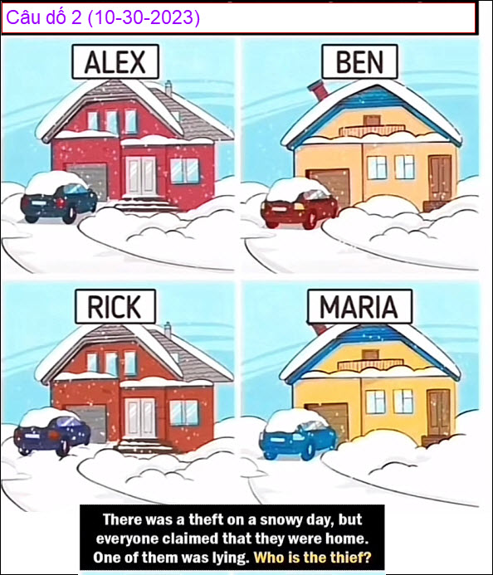

From: nang huynh <nlehuynh@
Date: 10/31/23 1:02 PM (GMT-08:00)
Subject: Giải đáp các câu đố

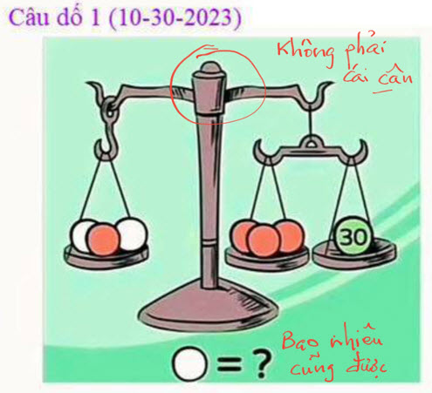

Câu 1: Không xác định được trọng lượng của hòn bi trắng.
Vì đây là cái giá để treo vật, chớ không phải cái cân.
Mà nếu là cái cân, thì vẫn thiếu số liệu về các quai xách.

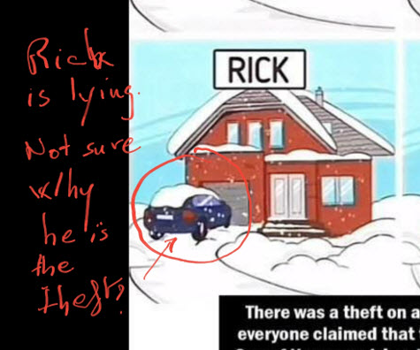
Câu 2: Rick is lying.But why he is a theft ? (not guilty until proven)

Câu con chó đuổi theo ông chủ.

Vận tốc của chó không đối về suất, nhưng đổi về phương hướng : vậy có gia tốc pháp tuyến nhưng không có gia tốc tiếp tuyển (để tăng tốc).
Đây là chuyển động TRÒN ĐỀU trên cung của vòng tròn tâm C, bán kính R, gia tốc = (vận tốc)^2 / R.
Key: vận tốc chó có 2 thành phần: theo y: v; suất là 2v; vậy theo x: v*(3^0.5)
Thời gian để chó đuổi kịp chủ tại B(trên trục y) t= a/v*(3^0.5)
Tung độ của B: b = vt =v * {a/v*(3^0.5) } = a/(3^0.5)
Tọa độ của. B(0; b) A(a; 0). Góc OBA = 60°
Bây giờ tìm phương trình đường MC: trung trực của BA qua tâm C của vòng tròn
Tọa độ M (a/2; b/2 ) ; Slope = tg 60° = 3^0.5
Dạng: y = (3^0.5)x + k. Tìm k
Vì qua M nên : k = a/{2*(3^0.5)} - (3^0.5)*(a/2) = - {a(3^0.5)}/3
Bây giờ tìm tọa độ của tâm C: khi x = a và y của C là R(bán kính vòng tròn) vì Ox là tiếp tuyển
R = (3^0.5)a + k
=(3^0.5)a - {a(3^0.5)}/3
=(3^0.5) (2a/3)
Cuối cùng, phương trình vòng tròn (C): tâm C, bán kính R.
(x-a)^2. + (y - R )^2. = R^2

Tóm lại con chó chạy đều trên cung tròn AB của vòng tròn tâm C(a,R)
Tốc độ = 2v. ; gia tốc hướng tâm với suất = (2v)^2 / R

Đánh máy căn số coi bộ mệt quá, không biết kết quả ra sao ? nhưng cảm ơn Anh Minh đã cho tôi thêm vài sợi tóc bạc.
Tôi nhớ ngày xưa mình chỉ dạy học trò về thuyền chạy thẳng qua sông, nhưng nước lại chảy xuôi giòng ,vậy thuyền cặp bến ở đâu, thôi mà?
Thôi thì " mua vui cũng được một vài trống canh!"

Cảm ơn các Anh, chúc mạnh khỏe.
Năng

From: nang huynh <nlehuynh@yahoo.com>
Sent: Tuesday, October 31, 2023 7:59 CH
To: dang chieu huynh <huy017@gmail.com>
Subject: Chia bonus cuối năm

Anh Đẳng mến,

Cái chuyện tiền tao hưởng, lớn hơn 40% TỔNG SỐ tiền của 3 đứa bay, làm tôi liên tưởng đến chia bonus hàng năm ở đất Mỹ này.Cách chia được thỏa thuận trong mỗi công ty (Equal opportunity but not equal bonus!).Thí dụ:
Văn phòng luật sư: chắc có công bằng (vì cứ 2 luật sư , thì tên công ty đều là 2 tên như Smith and Smith LTD, ... Dù rằng đó là 2 anh em trong một gia đình) nhưng NAM lawyer 100%: NỮ lawyer 80%; lon ton chạy giấy 5% còn janitor thì 1%.Anh thấy chưa, đến nữ LAWYER mà đòi chưa được thì là gì đến các bà trong các nghề khác (có cả bà xã tụi mình)
Công ty lớn (Apple, Google, Microsoft...) thì CEO,CFO. 100%; manager 0.1% đến janitor thì 1E -8. %.Do đó nếu janitor có bonus = ZERO là vì calculator không đủ chỗ cho số lẻ, nên display zero mà thôi!
Nói lòng vòng ở xa,nhưng gần ở nhà hàng Nhật thì tôi rất rành:
Tiền tip sau mỗi ca làm được chia cho số người làm trong ca đó với quy luật: server 100%; salad girl 40%;busboy 30%.
Bửa đó có 8 servers; 3 salad girls và 2 busboys làm việc. Tiền tip tổng cộng là $392.
Các anh chị thử tính mỗi server, salad girl, busboy nhận được bao nhiêu ?
Chỉ nhìn đáp số khi bị bí ($40 :server; $16: salad girl; $12: busboy)
Be sure kiểm lại cho đúng: 40×8 +16×3 + 12×24 = 320+48+24 = 392.

Vì nếu chia thiếu (38)thì có người khiếu nại liền, còn nếu chia dư(42) thì không ai khiếu nại và mình thì cứ nhét túi. Về nhà hôm sau moi ra chỉ thấy 26 (kỳ vậy sao mình ÍT HƠN ).Không lẽ bị rớt, hay bà xã móc túi ?
Không hỏi ai được (hỏi bà xã, chắc chắn bị rầy vì đổ thừa bậy, vô khiếu nại với server thì tụi nó không chịu trả lại còn chọc mày bị bà xã xỏ mũi thì càng quê thêm)Thôi thì đành ngậm bồ hòn làm ngọt!

Nhà hàng rất phức tạp do số người làm việc thay đối liên tục, 2 ca mỗi ngày, ngày trong tuần, weekend,New Year, Valentine, Mother,Father day...Và người làm đa số chỉ có trình độ trung học (với Toán kiểu Mỹ !)thì nhiều hôm nhất là New Year Eve ( Nhà hàng xong việc hồi 1 giờ sáng mà tới 2 giờ sáng chưa chia tip xong.
Từ khi có tôi, tôi work out với Excel ( Chỉ cần enter số server, số salad girl, số busboy; và tổng số tip,là có kết quả ngay!)
Nhắc lại chuyện cũ để thấy cái thực dụng cụ toán.
Cảm ơn Anh, chúc Anh mạnh khỏe.
Năng
HCD: Cám ơn anh Hoài và anh Năng chị Minh và chị Cheri.
Câu đố hôm nay
